Práctica Numbers

Primero empezaré explicando el método say. Para poder utilizar este método he creado una serie de métodos a parte que servirán para poder obtener las unidades, decenas, centenas, etc, del número.
Aunque primero he creado una serie de arrays que son para poder utilizar más adelante. Dichas arrays son:

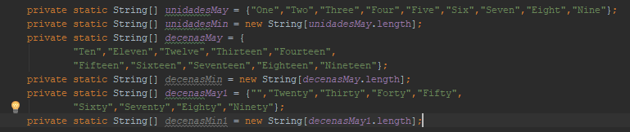
De esta manera tendremos cada palabra para poder utilizarlas más tarde.

Métodos:

getUnidades():
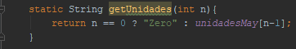
Con este método lo que hacemos es obtener las unidades del array. Haremos una condición para decir que si n es igual a 0, devolveremos la palabra “Zero”, sino devolveremos el número que toque desde el array (es decir si n es 9, devolveremos la palabra “nine”).

getDecenas():
En este método primero crearemos una String que almacenará el resultado, seguido de esto creamos dos variables que son para almacenar las unidades y las decenas (para ello utilizamos el operador residuo y el operador divisor para coger dichos numeros). Hacemos una condición que comprobará si las decenas son igual a 1, esto servirá para saber que el número que tenemos es del 11 al 19.
Sino es así sabemos que será un número comprendido entre 20 y 99. También comprobaremos si las unidades son igual a cero, ya que si nos dan el número 20 tenemos que poner twenty.

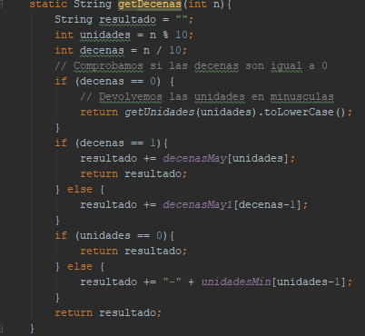

GetCentenas():
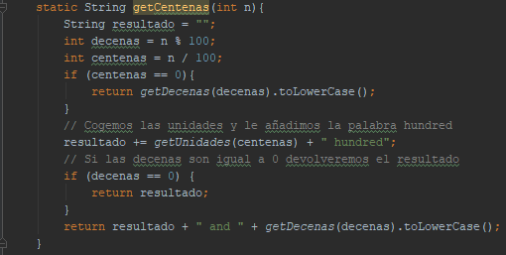
Para coger las centenas seguiremos el procedimiento de antes, solo que obviamente cambiaremos algunas cosas, como las variables y las condiciones. Hay que pensar también que los elementos de los arrays al estar en mayúsculas, si tenemos que utilizar hundred y los and, hay que pasar los elementos a minúsculas, esto lo podemos hacer fácilmente con el método toLowerCase().

GetThousands():

Volvemos a lo mismo que hemos explicado antes. Creamos las variables, condiciones, etc. Primero a resultado le añadiremos el hecho de llamar al método getCentenas(thousand) para así coger los miles, y le añadimos la palabra “ thousand”, así si tenemos Uno, dos, etc, pondrá “ one thousand ”.
Comprobamos si las centenas son 0 por el motivo de los miles redondeados (1000, 2000).
Utilizamos ahora el método substring para coger la primera letra de la cadena y poder pasarla a mayúsculas y le añadimos el resto de las letras (así no tendremos problemas a la hora de las mayúsculas y minúsculas).
Si las centenas son menores a 100, añadiremos al resultado las centenas (por el motivo de los hundred) convertidos a minusculas.
Si esta condición no se cumple retornaremos las centenas con las decenas y sus respectivas unidades (por ejemplo 1287).
